课程名称 多媒体技术与应用 试卷编号 F 开卷（ ）闭卷（ ）
年级 专业 班级 姓名 学号

考试  成绩 | 一 | 二 | 三 | 四 | 五 | 六 | 七 | 八 | 总分
操作题100%，每小题25%
一、操作内容
制作发光球体旋转转移动的动画，如图所示。保存在考生文件夹下，文件名fl3.swf，所有的组件均要在库中制作。
操作要求：
（1）图像大小：550×400，背景为白色。
（2）在动画中以渐渐淡出的方式显示考试当天日期，格式及位置自定义。
（3）球体圆形路径移动，播放动画时路径隐藏；球体移动的同时，光芒产生转动。
（4）保存在考生文件夹下，文件名：考生姓名2.fla和考生姓名2.swf
（5）所有的组件均要在库中制作。
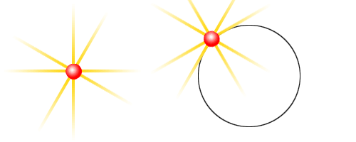

二、操作内容
制作文字随灯光移动而显示内容的动画，如图所示。保存在考生文件夹下，文件名fl6.swf。所有的组件均要在库中制作。
操作要求：
（1）图像大小：550×200，背景为淡黄色。
（2）作如样张所示的按钮，当按下按钮时不出现阴影，并开始播放灯光效果的动画。
（3）灯光按S形的轨迹移动，文字能随灯光的移动而显示，内容为“welcome to my home”，字体颜色为淡黄色。
（4）保存在考生文件夹下，文件名：考生姓名2.fla和考生姓名2.swf
（5）所有的组件均要在库中制作。


按钮 灯光移动效果
三、操作内容
使用 Author ware多媒体著作软件编写“浏览播放器”作品，调试运行后，结果存盘。
操作内容

使用 Author ware多媒体著作软件编写“浏览播放器”作品，调试运行后，结果存盘。

操作要求
．画面大小分辨率为600×400；有背景音乐
．第一页：文字“欢迎请进入图片浏览器”，效果按“样张”
．第三页开始的各页如下：
- 按“下图”设置窗口界面，设置窗体、字体大小与样图相似；
- 分别单击“第一页”、“上一页”、“下一页”、“最后一页”按钮，出现不同的动物图片画面；
- 当该图片为第一页时，“上一页”按钮无效；当该图片为最后一页时，“下一页”按钮无效；
- 调试程序后，正确保存相关结果文件到指定文件夹；
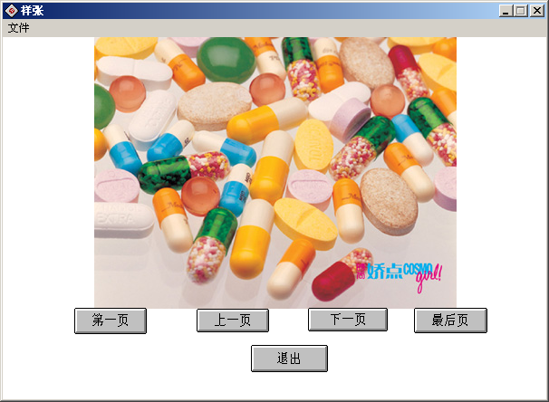
．按“退出” 按钮结束。
以上各页按“样片”设置各对象的动画功能、按“样片”设置交互方式。
．制作完成后：保存文件，文件名为：考生姓名+机号

四、操作要求
（1）画面大小分辨率为640×480；背景为黑色，有背景音乐
（2）第一页：有关绿色食品的文字，从屏幕下方慢慢往上移动，并且按“继续”按钮进入第二页，效果按“样片”。
（3）第二页：图片安排如下图，当鼠标（为手型）点击某一个图片，该图片底下出现相应的文字，按退出按钮结束。
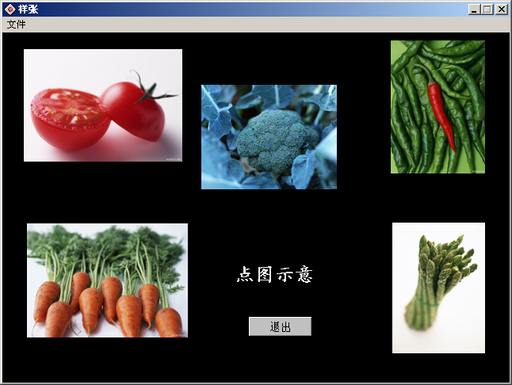
（4）按“退出” 按钮结束。
（5）以上各页按“样片”设置各对象的动画功能、按“样片”设置交互方式。
（6）制作完成后：保存文件，文件名为：考生姓名2+学号

